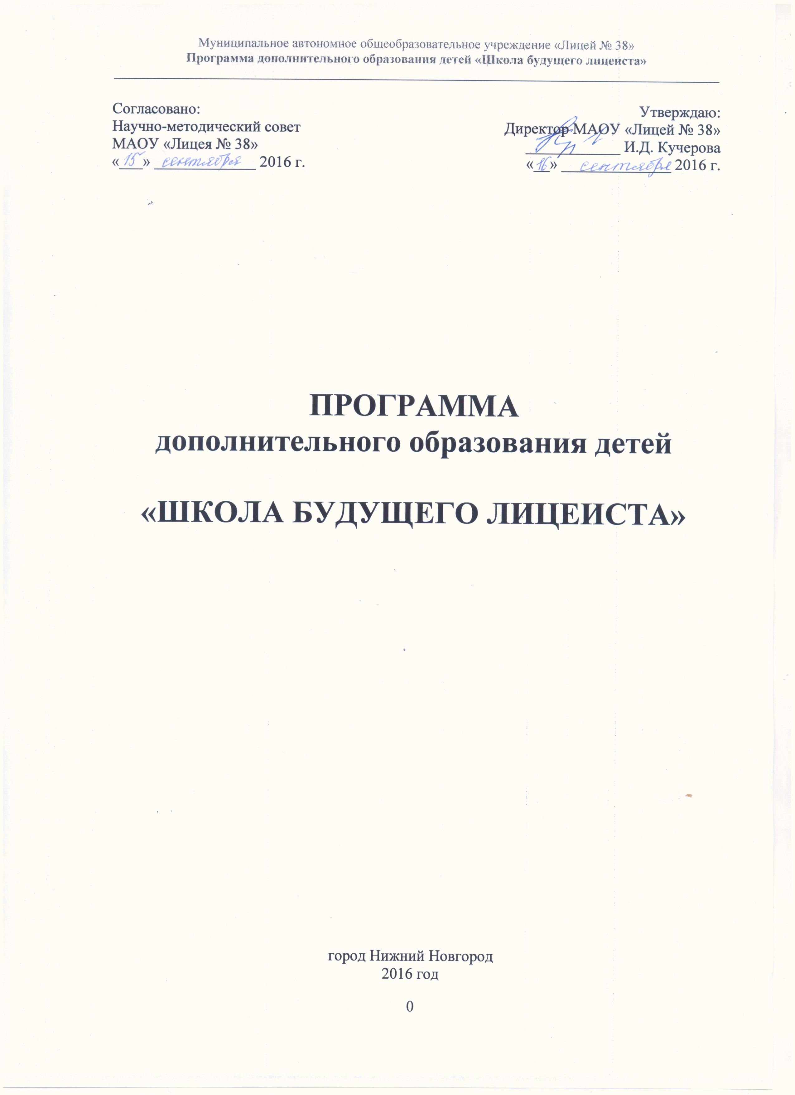

ОГЛАВЛЕНИЕ

№  раздела  подраздела | Наименование раздела, подраздела | № страницы
1 | Пояснительная записка …………………………………………... | 2
 | 1.1. Место программы дополнительного образования «Школа будущего лицеиста в образовательной программе лицея, актуальность, педагогическая целесообразность …………………………………………….. | 3
 | 1.2. Цели и задачи дополнительной образовательной программы…………. | 3
 | 1.3. Ожидаемые результаты …………………………………………………
 | 1.4. Нормативные правовые основы программы дополнительного образования………………………………………………………………………. | 3
 | 1.5. Особенности организации образовательной процесса (возрастной состав обучающихся, сроки реализации программы, формы и режим занятий)……………………………………………………………………………. | 4
 | 1.6. Формы подведения итогов реализации программы ……………………….. | 4
2 | Содержание программы дополнительного образования ……….. | 5
2.1 | Перечень и трудоёмкость образовательных модулей программы | 5
2.2 | Модуль 1 – «Школа будущего лицеиста»: МАТЕМАТИКА …… | 6
 | Пояснительная записка
 | Учебно-тематический план
 | Содержание модуля
 | Методическое обеспечение
 | Список используемой литературы
2.3 | Модуль 2 – «Школа будущего лицеиста»: ФИЗИКА
 | Пояснительная записка
 | Учебно-тематический план
 | Содержание модуля
 | Методическое обеспечение
 | Список используемой литературы

- Пояснительная записка

Муниципальное автономное общеобразовательное учреждение «Лицей № 38» (далее - МАОУ лицей № 38) в своей деятельности руководствуется Конституцией Российской Федерации, Федеральным Законом № 273 – ФЗ от 29.12.2012 «Об образовании в Российской федерации», а также Уставом МАОУ лицея № 38.
В соответствии с лицензией № 0002218 (серия 52), выданной 28 мая 2015 года лицей реализует следующие типы и виды общеобразовательных программ:
– основного общего образования;
– среднего общего образования;
– дополнительного образования детей следующих направленностей: научно-технической, физкультурно-спортивной, художественной, эколого-биологической, военно-патриотической, социально-педагогической, естественнонаучной, социально – экономической.
В рамках основного и среднего общего образования лицей реализует учебные программы углубленного изучения физики, а также программы, обеспечивающие расширенное изучение предметов образовательных областей математика, информатика и технология,
Кроме того, в порядке сетевого взаимодействия с вузами города ( Нижегородским государственным техническим университетом им. Р.Е.Алексеева, Нижегородским государственным университетом им. Н.И.Лобачевского, Нижегородским государственным архитектурно – строительным университетом, Волжским государственным университетом водного транспорта) в рамках образовательной программы лицея реализуются учебные программы профильных элективных курсов и дисциплин технической направленности, имеющие повышенный уровень сложности и направленные на обеспечение преемственности между общим образованием, полученным в лицее, и дальнейшим обучением выпускников в технических вузах города и страны.
Ежегодно лицей № 38 осуществляет набор обучающихся в 8 класс (50-60 чел.), в 9 класс (130-170 чел.), а также, дополнительный приём обучающихся в 10 и 11 классы (30-60 чел.).
Вместе с тем, принимаемые на обучение старшеклассники ранее обучались в различных общеобразовательных учреждениях, по программам различного уровня сложности и соответственно имеют разный уровень предметной подготовки.

В связи с этим, при переходе на обучение в лицей многие из них испытывают не только сложности психологического характера, связанные с адаптацией в новом коллективе и новом образовательном учреждении, но и недостаток знаний, умений и навыков, необходимых для освоения программ повышенного уровня сложности. Особенно характерно это выражено при изучении физики и математики.
В данной ситуации, возникает объективная необходимость в проведении пропедевтических занятий со школьниками, которые планируют поступать в лицей.
Для решения данной задачи была разработана программа дополнительного образования детей «Школа будущего лицеиста».
Программа дополнительного образования детей «Школа будущего лицеиста» (далее – Программа) относится к программам естественнонаучной направленности.
Цели программы:
- подготовка школьников, планирующих поступление в лицей, к изучению программ повышенного уровня сложности;
- развитие интереса к изучению предметов естественно-математической и технической направленности;
Задачи программы:
- помочь детям систематизировать и оценить реальный уровень имеющихся у них знаний, их достаточность для дальнейшего углублённого и профильного изучения предметов естественнонаучной и технической направленности;
- выявить и помочь восполнить выявленные пробелы и недостатки;
- формирование и совершенствование учебных навыков, в том числе навыков проектной и исследовательской деятельности, необходимых для обучения в лицее.
Ожидаемые результаты реализации программы подразделяются на следующие категории:
Личностные результаты:
- сформированность познавательных интересов и самосознания обучающегося;
- мотивация образовательной деятельности школьников;
- осознанность и целенаправленность выбора обучающимися лицея для дальнейшего получения общего образования, имеющего естественнонаучную и техническую направленность;
- готовность обучающихся к освоению основной образовательной программы лицея;
- сокращение периода адаптации обучающихся, поступающих в лицей к новым условиям обучения.

Метапредметные результаты:
- овладение навыками самостоятельного приобретения новых знаний, организации учебной деятельности, постановки целей, планирования, самоконтроля и оценки результатов своей деятельности, прогнозирования возможных результатов своей деятельности.
- овладение методами исследовательской и проектной деятельности;
- овладение универсальными учебными действиями;
- формирование умений воспринимать, перерабатывать и предъявлять информацию в словесной, образной, символической формах, анализировать и перерабатывать полученную информацию в соответствии с поставленными задачами, выделять основное содержание полученной информации, находить в ней ответы на поставленные вопросы и излагать их.
- приобретение опыта самостоятельного поиска, анализа и отбора информации с использованием различных источников и информационных технологий для решения поставленных задач;
- развитие монологической и диалогической речи, умения выражать свои мысли, способности выслушивать собеседника, понимать его точку зрения, признавать право другого человека на иное мнение;
- освоение приёмов действий в нестандартных ситуациях, овладение эвристическими методами решения проблем и задач;
- формирование умения работать в группе и выполнять различные социальные роли, представлять и отстаивать свои взгляды и убеждения, вести дискуссию.
Предметные результаты, ожидаемые от реализации программы, определяются исходя из содержания соответствующих образовательных модулей программы (см. раздел 3 настоящей программы).

Программа разработана в соответствии со следующими нормативными правовыми документами:
- Федеральный Закон РФ от 29.12.2012 № 273-ФЗ «Об образовании в Российской Федерации»;
- приказ Министерства образования и науки Российской Федерации от 05.03.2004 № 1089 «Об утверждении федерального компонента государственных стандартов начального общего, основного общего и среднего (полного) общего образования» (с изменениями от 3 июня 2008 г., 31 августа, 19 октября 2009 г., 10 ноября 2011 г., 24, 31 января 2012 г., 23 июня 2015 г.);
- постановление главного государственного санитарного врача РФ от 29.12.2010.года № 189 «Об утверждении СанПиН 2.4.2.2821 -10 «Санитарно – эпидемиологические требования к условиям и организации обучения в общеобразовательных учреждениях».

Особенности организации образовательного процесса.
Программа состоит из отдельных образовательных модулей (подпрограмм), имеющих различенное предметное содержание и рассчитанных на разный уровень базовой подготовки обучающихся.
Выбор образовательных модулей осуществляется потребителями образовательной услуги исходя из их образовательных потребностей.
Возрастной состав обучающихся – от 13 до 15 лет.
Базовый уровень образования – 8, 9 классы.
Период реализации программы – 6 месяцев (октябрь – март, за исключение каникулярного времени и праздничных дней).
Методы, используемые при проведении занятий: поисковый, объяснительно-илюстративный, репродуктивный.
Формы проведения занятий: классно - урочная, интеллектуальные игры.
Учебные группы формируются в составе 15 человек в соответствии с выбранными для изучения образовательными модулями программы.
Минимальный объём одного образовательного модуля программы – 40 академических часов.
Продолжительность академического часа – 45 минут.
Рекомендуемый режим занятий - 1 занятие объёмом 2 академических часа в неделю по каждому образовательному модулю программы.
Программа реализуется в рамках платных дополнительных образовательных услуг, оказываемых лицеем в соответствии с действующим законодательством, Уставом, Положением о платных образовательных услугах.
Формы подведения итогов реализации программы.
При реализации программы используются безоценочные методы определения уровня освоения программы.
Контроль уровня освоения программы осуществляется посредством проведения олимпиад, интеллектуальных конкурсов и игр, выполнения творческих работ и проектов

- Содержание программы

2.1. Перечень и трудоёмкость образовательных модулей программы

Образовательный модуль программы | Наименование  образовательного модуля программы | Количество учебных часов
 | Наименование  образовательного модуля программы | 8 класс | 9 класс
Модуль 1 | «Школа будущего лицеиста»: МАТЕМАТИКА | 40 | 40
Модуль 2 | «Школа будущего лицеиста»: ФИЗИКА | 40 | 40
 | ИТОГО | 80 | 80

